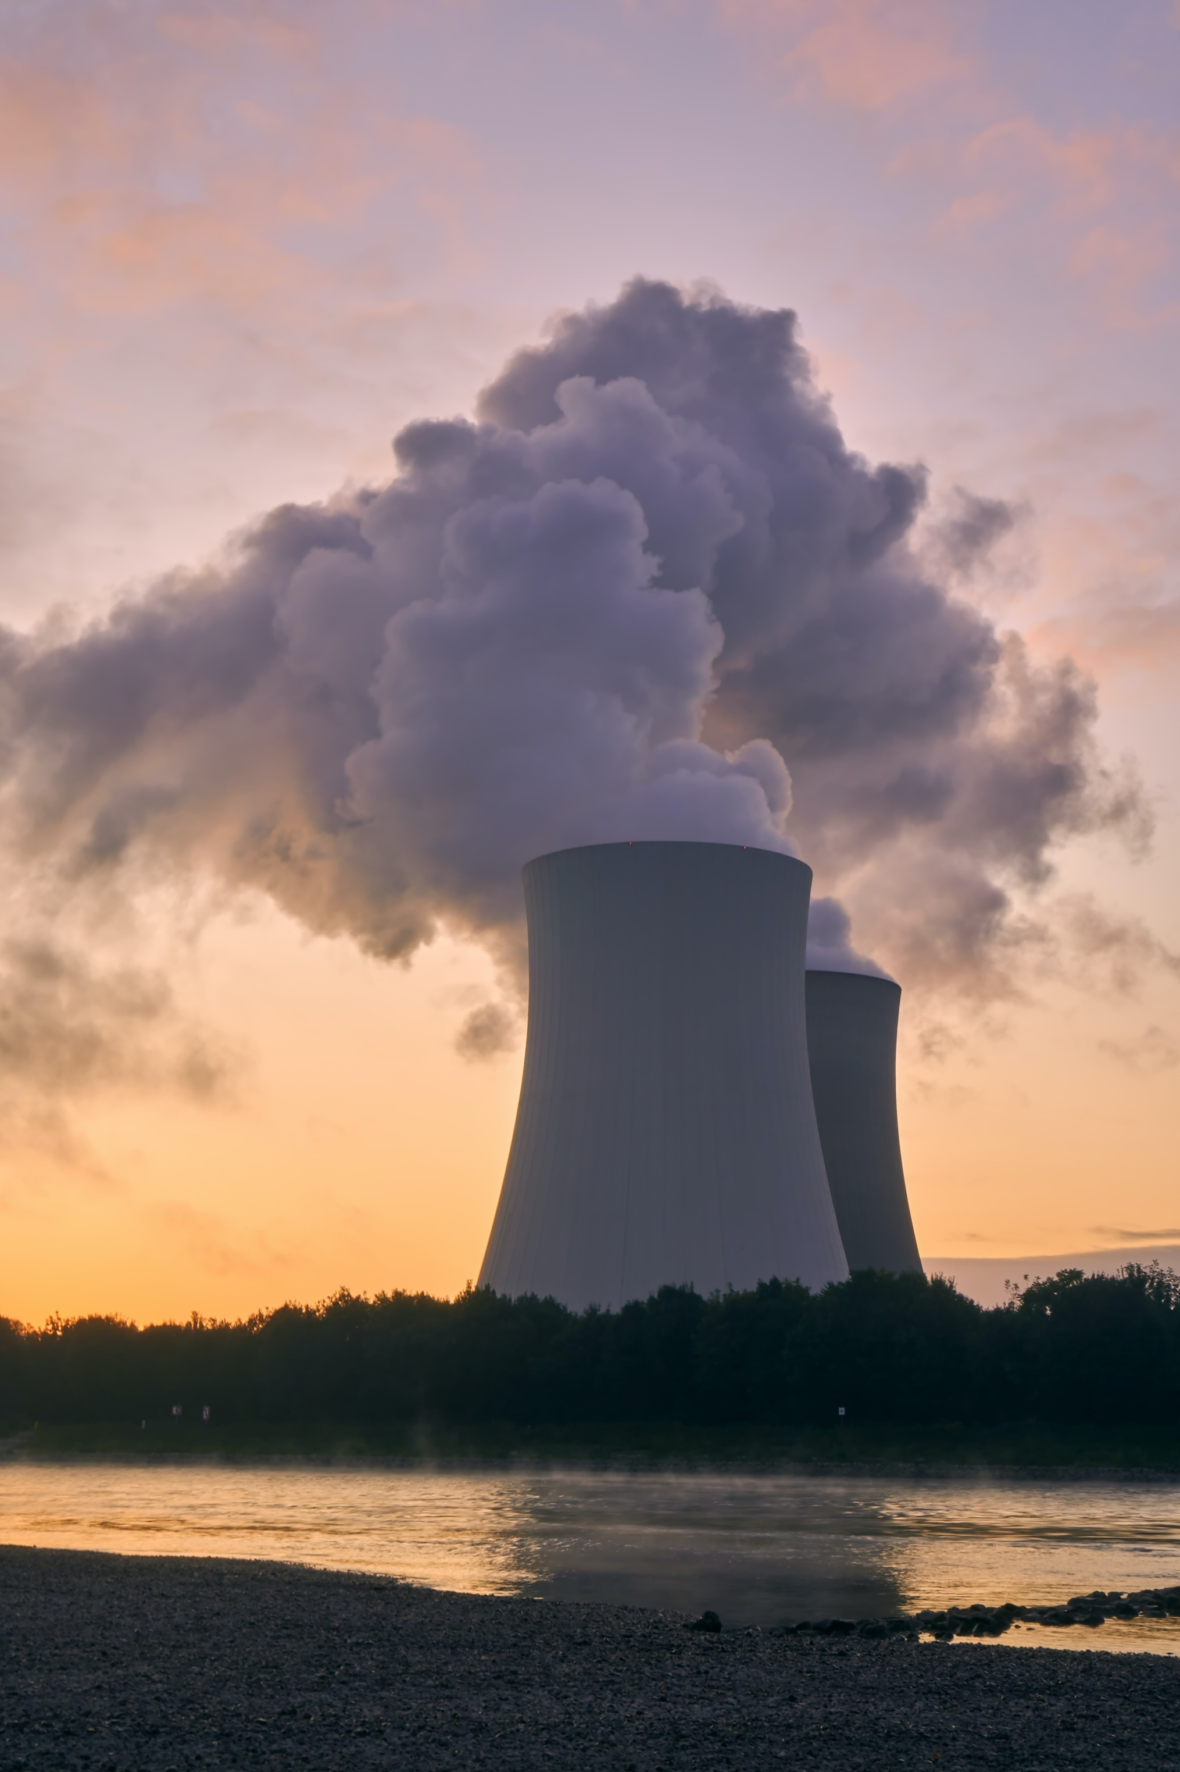

**Naam:**

**[](http://www.google.com/url?sa=i&rct=j&q=&esrc=s&source=images&cd=&cad=rja&uact=8&ved=2ahUKEwiJoOWwvePiAhXCb1AKHci0BJ0QjRx6BAgBEAU&url=http%3A%2F%2Fwww.swvvoijsselvecht.nl%2Fpages%2Fdeelnemende-scholen%2Fvoortgezet-onderwijs%2Fjena-xl.php&psig=AOvVaw1z64hcDk4sPXuixnJeobWN&ust=1560412931830219)**

**Naam:**

**Werkboek de energietransitie**

Elektriciteit & energie

Inhoudsopgave

Inleiding 3

Planner Xperience De energietransitie 4

Aftekenlijst Xperience de energietransitie 7

Introductieopdracht 1: wat weet je al van energie? 8

Opdracht 2: Stekkerdoospracticum 10

Opdracht 3: Stroombesparingsplan 14

Opdracht 4: Ecologische voetafdruk 20

Opdracht 5: TikTok maken over energiebron. 24

Opdrachten 6 en 7: Lespractica 27

Opdracht 8: Onderzoeksverslag energie & elektriciteit 28

# Inleiding

In de module de energietransitie leer je van alles over energie, energieopwekking en elektriciteit! Je weet aan het eind van deze module hoe apparaten werken, waarom een stekker twee contacten heeft, hoe elektriciteitscentrales werken en waarom stroom altijd in een cirkel loopt. Je leert de begrippen volt, ampère, watt en joule kennen en je leert ermee werken.

In het theorieboekje staat alle theorie die je nodig hebt om deze module succesvol af te ronden. Hierin vind je ook een overzicht om een begrippenlijst te maken. Het is verstandig om deze te maken, zodat je alle begrippen goed leert kennen.

In dit opdrachtenboekje vind je alle opdrachten waar we tijdens deze module aan gaan werken. Bij iedere opdracht staat hoeveel tijd je voor de opdracht hebt. Het is verstandig om ook tijd vrij te plannen tijdens de verwerking om je opdrachten goed af te kunnen ronden. De opdrachten mag je alleen maken of in een groepje. Als je eerder klaar bent met een opdracht mag je ook vooruit werken of zelf verdieping zoeken door zelf iets te ondernemen.

Voor je opdrachten krijg je een cijfer die 3 keer meetelt. Dit cijfer bestaat voor 60% uit de gemaakte opdrachten en voor 40% uit het onderzoeksverslag energie en elektriciteit.

Heel veel succes en plezier met deze module.



# Planner Xperience De energietransitie

|  |  |  |  |  |
| --- | --- | --- | --- | --- |
| Weeknr. | Data | Taak | Klaar | Afrondings- vorm |
| Week 1 | 10-16 januari | Les 1:  Kennismaking nieuwe module  Lezen en uitleg hoofdstuk 1: Elektronische apparaten en energie  Introductieopdracht maken  Les 2:  Opdracht 2 uitleggen en uitvoeren | Introductieopdracht: wat weet je al van energie?  Weektaak: begrippenlijst hoofdstuk 1.  Opdracht 2: Stekkerdoospracticum af. |  |
| Week 2 | 17-23 januari | Les 1:  Uitleg hoofdstuk 2: De energierekening  Opdracht 3: Stroom- besparingsplan.  Les 2:  Opdracht 4: Ecologische voetafdruk. | Weektaak: begrippenlijst hoofdstuk 2  Opdracht 3: Stroombesparingsplan moet voor les 1 van week 3 worden ingeleverd via magister/email.  Opdracht 4: Ecologische voetafdruk moet voor les 2 van week 3 worden ingeleverd via magister/email. |  |
| Week 3 | 24-30 januari | Les 1:  Uitleg hoofdstuk 3.1  Uitleg hoofdstuk 3.2 en TikTok opdracht uitleggen  Les 2:  Uitloop uitleg hoofdstuk 3  Vervolg TikTok opdracht en inleveren. | Weektaak: begrippenlijst hoofdstuk 3  Opdracht 5: TikTok maken over een energiebron opdracht af. |  |
| Week 4 | 31 januari- 6 februari | Les 1:  Bekijken tiktok opdrachten en gezamenlijk bezig met een debat over de stellingen.    Les 2:  Uitleg hoofdstuk 4: Elektrische energie en schakelingen  Lespracticum 1 | Weektaak: begrippenlijst hoofdstuk 4.  Lespracticum 1 opdracht inleveren |  |
| Week 5 | 7-13 februari | Les 1:  Vervolg uitleg hoofdstuk 4.  Lespracticum 2  Les 2:  Uitleg onderzoeksverslag. | Lespracticum 2 opdracht inleveren  Planning onderzoeksverslag |  |
| Week 6 | 14-20 februari | Les 1:  Vervolg onderzoeksverslag.  Les 2: Uitloop onderzoeksverslag.  Vragenuurtje voor toets, bezemuurtje. |  |  |
| Week 7 | 28 februari-6 maart | Les 1:  Toets op niveau (K,T,H/V)  Vervolg onderzoeksverslag  Les 2:  Vervolg onderzoeksverslag | Onderzoeksverslag 95% klaar  Onderzoeksverslag | Toets module energie. |
| Week 8 | 7-13 maart | Les 1:  Presentatie onderzoeksverslag.  Les 2:  Afsluiting module, aftekenen van de opdrachten en ruimte voor uitloop en inhalen.  Reflectie XP Energie |  | Onderzoeks-  verslag inleveren, alle opdrachten afgetekend. |

**---------------------------------------------------------------------------------------------------------------------------**

**Bijzonderheden:**

-

---------------------------------------------------------------------------------------------------------------------------

# Aftekenlijst Xperience de energietransitie

**Opdrachten en vragen**

|  |  |  |
| --- | --- | --- |
| Opdracht | Eigen beoordeling | Beoordeling docent |
| Introductieopdracht: Wat weet je al van energie? |  |  |
| Stekkerdoospracticum |  |  |
| Stroombesparingsplan |  |  |
| Ecologische voetafdruk onderzoeken |  |  |
| TikTok maken over energiebron |  |  |
| Lespracticum 1 |  |  |
| Lespracticum 2 |  |  |
| Onderzoeksverslag energie & elektriciteit |  |  |

# Introductieopdracht 1: wat weet je al van energie?

Tijdens de module de enerigetransitie leer je over energie en elektriciteit. Maar wat weet je eigenlijk al over energie en elektriciteit? Wat is energie eigenlijk, in mensen maar ook in de natuur? Wat is elektriciteit en hoe wordt het opgewekt?

Pas op: elektriciteit en energie zijn twee verschillende onderwerpen.

**Leerdoelen:**

* Je kunt beschrijven wat je al weet over energie en elektriciteit.
* Je kunt beschrijven wat je wil leren over energie en elektriciteit.

**Vaardigheidsdoelen:**

* Je zorgt ervoor dat je de spullen die je leent, tijdig en op de goede plek terug legt.
* Je laat creativiteit zien in je poster.
* Je laat presentatie vaardigheden zien door de poster te presenteren aan de klas.

**JenaXL essenties:**

Tijdens deze opdracht werk je aan de JenaXL essentie creeëren en samenwerken en presenteren.

* Je kan onderzoeken wat je wilt leren over een thema
* Je laat zien dat je nieuwsgierig bent en graag wilt leren
* Je laat zien dat je kan doorzetten
* Je laat zien dat je een goed werkmaatje bent
* Je durft je originaliteit en passie te laten zien.

**Tijd:**

Voor deze opdracht krijg je 1 les de tijd.

**Tips:**

Neem de leerdoelen van deze module door. Deze kun je vinden in je theorieboekje. **Blader je theorieboekje door**, zodat je weet waar de module over gaat. Inspiratieloos? Google eens op posters rondom elektriciteit en energie, maar kopieer niet andermans posters!

**De opdracht:**

Tijdens deze les ga je een poster maken van wat je al weet over energie en elektriciteit. Deze mag je alleen of in een groepje van maximaal 4 personen maken. Op je poster laat je zien wat je al weet van het energie en wat je graag wilt leren de aankomende periode. Aan het begin van de volgende les gaan jullie de posters aan elkaar presenteren tijdens het kringgesprek.

**Checklist:**

|  |  |  |
| --- | --- | --- |
| Onderdeel | Gemaakt | Afgetekend |
| Poster energie en elektriciteit met persoonlijke leerdoelen |  |  |

# Opdracht 2: Stekkerdoospracticum

In huis kom je veel apparaten tegen die werken op elektriciteit. Denk maar eens aan de televisie, de radio, de magnetron of de computer.

De elektriciteit haal je uit een stopcontact. Door een stekker in het stopcontact te steken kan het apparaat werken. Maar stel je voor dat je de televisie in de andere hoek van je kamer neer wilt zetten. Of je wilt achter in de tuin naar de radio luisteren. Het snoer van de televisie of de radio is dan niet lang genoeg meer om nog bij het stopcontact te komen. Om dit op te lossen gebruik je een verlengsnoer.

Hoe je zo’n verlengsnoer moet maken leer je in deze opdracht.

**Leerdoelen:**

* Je leert hoe stroomdraadjes vast zitten in een stekker.
* Je leert hoe stroom loopt in een stekkerdoos.
* Je leert veilig omgaan met elektrische apparatuur.

**Vaardigheidsdoelen:**

* Je kan draadjes strippen en solderen.
* Je kunt veiligheid toepassen in solderen en werken met elektrische apparatuur.

**JenaXL essenties:**

Tijdens deze opdracht ga je werken aan de JenaXL essenties samenwerken en creëren.

* Je helpt elkaar om de opdracht samen goed uit te voeren.
* Je gaat zorgvuldig om met de materialen van school en ruimt deze goed op.
* Je kunt dingen uit elkaar halen.

**Tijd:**

Je hebt voor deze opdracht 1 les de tijd.

**Tips:**

Tijdens dit practicum is veiligheid een extra belangrijk punt. Als je twijfelt over veiligheid, steek dan je vinger op!

Wat wil ik leren?

Bedenk 2 leerdoelen of vaardigheidsdoelen waar je tijdens deze opdracht aan gaat werken.

1. __________________________________________________________________________________________________________________________________________________________________________________________
2. ____________________________________________________________________________________________________________________________

Hoe ga ik de leerdoelen of vaardigheidsdoelen halen?

Bedenk hoe je je leerdoelen of vaardigheidsdoelen gaat halen.

1. ____________________________________________________________________________________________________________________________
2. ____________________________________________________________________________________________________________________________

**De opdracht:**

Lees onderstaand practicumvoorschrift door.

Wat heb je nodig

* Stekker
* Contrastekker
* Snoer (geaard)
* Stanleymes
* Striptang
* Schroevendraaier
* Soldeerbout
* Tin

Stappenplan: zie volgende pagina.

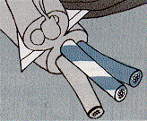Kijk goed naar de bordjes.

1. Snijd met een stanleymes 3 centimeter van de

buitenmantel af. Snij niet in de aderisolatie.

(Bordje 1)

1. Verwijder met een striptang precies voldoende

isolatie. Snijd niet in het koperdraad. (Bordje 2)

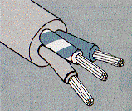

1. Draai de koperdraden in elkaar. Dit heet

twisten. (Bordje 3)

1. 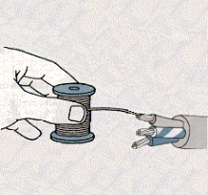Soldeer de koperdraden. (Bordje 4)
2. Open de stekker en maak de snoerklem los.

(Bordje 5)

1. Zet de geel/groene draad (aarddraad) onder

de aardklem vast. Deze zit in het midden van

de stekker. (Bordje 6)

1. Zet de twee andere draden (bruin en blauw)

op de pennen vast. (Bordje 6)

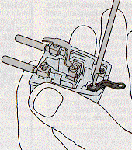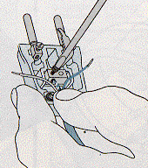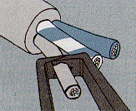

1. Kijk goed uit dat er geen koperdraadjes

buiten de klemmen of schroeven uitsteken

en of alle schroefjes goed aangedraaid zijn.

(Bordje 7)

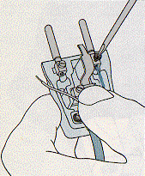

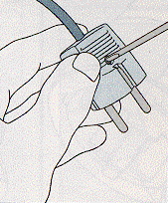Laat, voordat je de stekkers dichtdraait, het resultaat controleren.

Je kunt nu de stekkerdoos testen onder toezicht van de leraar  
of toa (technisch onderwijsassistent).

Heb ik de leerdoelen of vaardigheidsdoelen behaald?

Heb je je leerdoelen of vaardigheidsdoelen behaald? Waarom wel of niet?

____________________________________________________________________________________________________________________________________________________________________________________________________________________________________________________________________________

Geef jezelf een tip en een top

Wat zou je de volgende keer anders doen? En wat ging er juist heel goed? Waar ben je echt trots op?

______________________________________________________________________________________________________________________________________

Heb ik de leerdoelen of vaardigheidsdoelen behaald?

Heb je je leerdoelen of vaardigheidsdoelen behaald? Waarom wel of niet?

____________________________________________________________________________________________________________________________________________________________________________________________________________________________________________________________________________

Geef jezelf een tip en een top

Wat zou je de volgende keer anders doen? En wat ging er juist heel goed? Waar ben je echt trots op?

____________________________________________________________________________________________________________________________________________________________________________________________________________________________________________________________________________

**Checklist:**

|  |  |  |
| --- | --- | --- |
| Onderdeel | Gemaakt | Afgetekend |
| Stekkerpracticum |  |  |
| Vragen |  |  |

# Opdracht 3: Stroombesparingsplan

In hoofdstuk 2 heb je geleerd dat je in je huis een meter hebt met daarin een meterstand. Energie, ook in de vorm van elektriciteit, kost natuurlijk geld. In deze opdracht ga je verschillende apparaten met elkaar vergelijken en kijken hoeveel energie verschillende apparaten gebruiken en wat dit dan per jaar gaat kosten.

**Leerdoelen:**

* Je kan beschrijven welke apparaten veel en weinig elektrische energie gebruiken.
* Je kan beschrijven hoe je elektrische energie kunt besparen door met zuinigere apparaten te werken.
* Je kunt energie labels aflezen en op basis daarvan de jaarlijkse kosten van een apparaat bepalen.

**JenaXL essenties:**

Tijdens deze opdracht ga je werken aan de JenaXL essentie verantwoorden.

* Je kan uitleggen waarom jij bepaalde besparingskeuzes maakt.
* Je kan meedenken over een lager energiegebruik binnen je huishouden en je omgeving en kunt anderen motiveren om hieraan mee te doen.

**Tijd:**

Je hebt voor deze opdracht 1 les de tijd.

**Tips:**

* Lees als voorbereiding op deze opdracht het hoofdstuk 2: de energiemeter goed door. Maak een begrippenlijst, samenvatting en/of een mindmap om de leerstof goed te begrijpen.
* 1 kWh (kilowattuur) staat gelijk aan 3600 kJ (kilojoule) en zijn allebei eenheden voor energie, net zoals een meter een eenheid is voor afstand. Hoeveel het gebruik van 1 kWh kost staat in je reader en is te vinden op google.
* kWh/annum is kilowattuur per jaar.

**De opdracht:**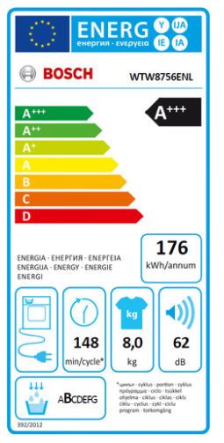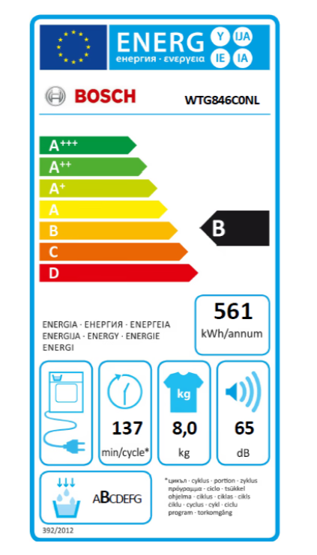  
Tijdens deze opdracht ga je de energie labels van 2 verschillende wasdrogers met elkaar vergelijken. Een condens wasdroger en een warmtepomp droger. Elk model heeft een verbruik en een aanschafprijs. Zuinigere apparaten zijn vaak duurder in aanschaf, maar niet altijd. In deze opdracht ga je de kosten van elk van de verschillende modellen bepalen en zo berekenen welk model het goedkoopste is na tien jaar gebruik (tien jaar is de gemiddelde levensduur van een wasdroger).  
Beide wasdrogers zijn van het merk Bosch en zijn op Coolblue de hoogst aangeraden in hun soort en dit merk. Ook hebben ze allebei een capaciteit van 8,0 kg en doen ze allebei iets meer dan twee uur over een droogbuurt. De ene is een warmtepompdroger en de ander een condensdroger.   
De twee modellen zijn:  
  
  
Bosch WTG846C0NL een condensdroger met een nieuwprijs van 549,- (links)

En

Bosch WTW8756ENL  
een warmtepompdroger met een nieuwprijs van 949,- (rechts)

Je ziet hier de energielabels van de twee modellen. Een en energielabel laat kort en schematisch zien hoe zuinig een apparaat is. Elk apparaat wat je in Nederland kan komen heeft een energielabel en deze kun je ook makkelijk vinden. Van deze twee modellen ga je uitrekenen hoeveel ze kosten na ze tien jaar lang gebruikt hebt. Dit zijn dus de kosten van de aanschaf plus de kosten van de energie. Als je dit eenmaal bepaalde hebt ga je de kosten van beide apparaten per jaar uitrekenen.

Naast apparaten die precies hetzelfde doen te vergelijken, kun je je ook afvragen of je bepaalde grote verbruikers wel nodig hebt. Zo kun je in plaats van de was drogen in een wasdroger, deze ook uithangen. Dat kost geen verbruik. Bereken per model hoeveel kosten je bespaart door de helft van al je wasjes (bijvoorbeeld tijdens zomer) uit te hangen en de andere helft alsnog te laten drogen.

Er zijn ook meer voorbeelden te noemen van manieren om het verbruik te verminderen, door het net op een andere manier te doen. In de volgende opdracht ga je een paar van die manieren verder onderzoeken. Bijvoorbeeld een ventilator in plaats van een airconditioning. Of een ander voorbeeld zou zijn om je computer niet aan te laten wanneer je erbij wegloopt, maar door hem uit of in slaapstand te zetten.  
Ga met een groepje eens brainstormen en op onderzoek uit of je meer van deze voorbeelden kunt vinden. Het is de bedoeling om voor deze opdracht minstens drie voorbeelden te vinden naast de voorbeelden die al genoemd zijn in de opdracht.  
Voor Havo/VWO is het ook de bedoeling om een schatting te maken van hoeveel stroom er bespaard wordt door deze manieren.  
Deze manieren worden besproken tijdens het kringgesprek in de volgende les.

Bedenk 2 leerdoelen of vaardigheidsdoelen waar je tijdens deze opdracht aan gaat werken.

1. __________________________________________________________________________________________________________________________________________________________________________________________
2. ____________________________________________________________________________________________________________________________

Hoe ga ik de leerdoelen of vaardigheidsdoelen halen?

Bedenk hoe je je leerdoelen of vaardigheidsdoelen gaat halen.

1. ____________________________________________________________________________________________________________________________
2. ____________________________________________________________________________________________________________________________

Vragen:

**Vraag 1:**

Welk model wasmachine is goedkoper na tien jaar gebruik?

**Vraag 2:**

Wat is een effectieve manier om in de winkel al te zien of een apparaat veel of weinig stroom verbruikt?

**Vraag 3:**

Wat zijn energiebesparende maatregelen die hier niet genoemd zijn maar die je wel kent?

**Vraag 4 (havo/vwo):**

Wat maakt de ene lamp zuiniger dan de andere?

Heb ik de leerdoelen of vaardigheidsdoelen behaald?

Heb je je leerdoelen of vaardigheidsdoelen behaald? Waarom wel of niet?

____________________________________________________________________________________________________________________________________________________________________________________________________________________________________________________________________________

Geef jezelf een tip en een top

Wat zou je de volgende keer anders doen? En wat ging er juist heel goed? Waar ben je echt trots op?

______________________________________________________________________________________________________________________________________

**Checklist:**

|  |  |  |
| --- | --- | --- |
| Onderdeel | Gemaakt | Afgetekend |
| Besparingsplan |  |  |
| Vragen |  |  |

# Opdracht 4: Ecologische voetafdruk

In hoofdstuk 3 heb je geleerd dat er heel veel verschillende manieren zijn om energie op te wekken, de ene heeft een minder grote invloed op het klimaat, het milieu en de aarde dan de ander. Maar je eigen gedrag is ook van invloed op het klimaat, het milieu en de aarde.

In deze opdracht ga je bezig met je eigen gewoontes en hoe deze de aarde om ons heen beïnvloeden.

**Leerdoelen:**

* Je weet hoe jouw gedrag invloed heeft op de aarde.
* Je kunt voorbeelden geven van hoe je je eigen ecologische voetafdruk kunt verkleinen.

**JenaXL essenties:**

Tijdens deze opdracht ga je werken aan de JenaXL essentie reflecteren.

* Je kunt je eigen gewoontes beoordelen en jezelf feedback geven op basis daarvan.
* Je kunt op basis van je eigen bestudeerde gewoontes verbeteringen voorstellen om je ecologische voetafdruk te verkleinen.

**Tijd:**

Je hebt voor deze opdracht 1 les.

**Tips:**

* Lees voor deze opdracht hoofdstuk 3 goed door. Maak een samenvatting met alle belangrijke punten uit het hoofdstuk, zodat je de lesstof goed begrijpt.

**De opdracht:**

Wat wil ik leren?

Bedenk 2 leerdoelen of vaardigheidsdoelen waar je tijdens deze opdracht aan gaat werken.

1. ____________________________________________________________________________________________________________________________
2. ____________________________________________________________________________________________________________________________

Hoe ga ik de leerdoelen of vaardigheidsdoelen halen?

Bedenk hoe je je leerdoelen of vaardigheidsdoelen gaat halen.

1. ______________________________________________________________________________________________________________________
2. ______________________________________________________________________________________________________________________

Vragen:

**Vraag 1:**

CO2-uitstoot is een van de meest voorkomende veroorzakers van klimaatverandering. Wat weet je al over CO2? En wat weet je al over ecologische voetafdruk?

**Vraag 2:**

Je gedrag is van grote invloed op je ecologische voetafdruk, heb je ooit stilgestaan bij je eigen ecologische voetafdruk?

**Vraag 3:**

Zet de volgende manieren om naar school te gaan in volgorde van grootste naar kleinste ecologische voetafdruk:

* Fietsen
* Gebracht worden met de auto
* Met de brommer (als je eenmaal mag brommerrijden)
* Bus
* Trein
* Lopend

**Vraag 4:**

Stel je gaat op vakantie, zet dan de volgende vervoersmiddelen op volgorde van grootste naar kleinste ecologische voetafdruk:

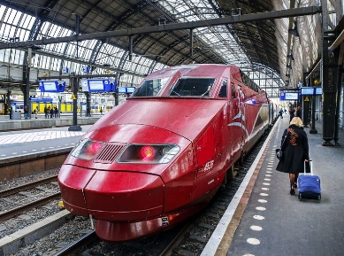 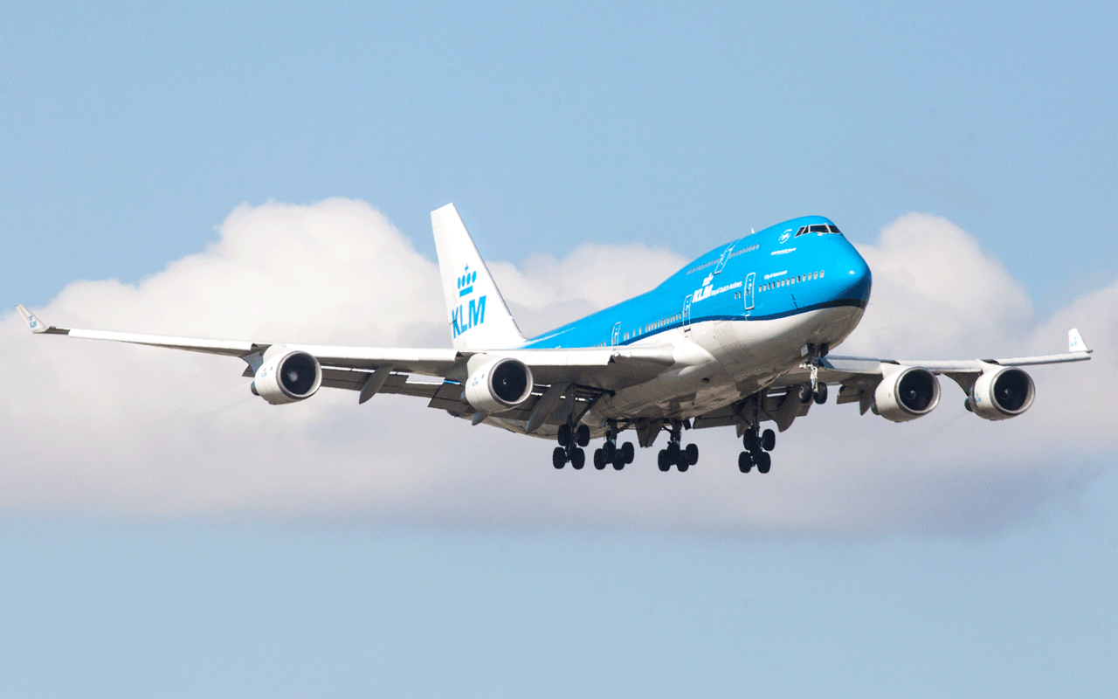 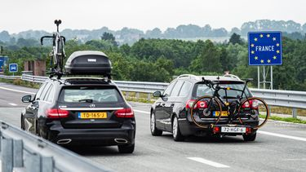

Je mag ervan uitgaan dat de voertuigen helemaal vol zitten.

Opdracht:

Je gaat nu je eigen ecologische voetafdruk onderzoeken. Daarvoor kun je de link op deze pagina gebruiken. Vul dit in en maak met PrintScreen een screenshot van het resultaat. Hoe je dat doet vind je hier: <https://www.alle-tests.nl/quiz33/quiz/1641722249/ecologische-voetafdruk> Dit resultaat plak je in een word-document en daarbij schrijf je het volgende er nog bij als reflectie:

1. Of je het resultaat hebt verwacht.
2. Wat je goed doet (dus wat doe je goed om je ecologische voetafdruk te verkleinen).
3. Wat je beter kunt doen (om je ecologische voetafdruk te verkleinen).
4. Of je tevreden bent met je resultaat.
5. Of, en zo ja wat, je gaat veranderen in het gedrag naar aanleiding van deze opdracht.

Je levert de opdracht aan het einde van de les in via Teams of Email.

Heb ik de leerdoelen of vaardigheidsdoelen behaald?

Heb je je leerdoelen of vaardigheidsdoelen behaald? Waarom wel of niet?

____________________________________________________________________________________________________________________________________________________________________________________________________________________________________________________________________________

Geef jezelf een tip en een top

Wat zou je de volgende keer anders doen? En wat ging er juist heel goed? Waar ben je echt trots op?

______________________________________________________________________________________________________________________________________

**Checklist:**

|  |  |  |
| --- | --- | --- |
| Onderdeel | Gemaakt | Afgetekend |
| Ecologische voetafdruk gemeten |  |  |
| Reflectie |  |  |
| Vragen |  |  |

# Opdracht 5: TikTok maken over energiebron.

In hoofdstuk 3 heb je geleerd over hoe energie wordt opgewekt voor ons gebruik en kennis gemaakt met een aantal (maar zeker niet alle!) energiebronnen die we in de wereld gebruiken voor het opwekken van elektriciteit. In deze opdracht ga je in **groepjes van 3 of 4 leerlingen** een TikTok maken van ongeveer een minuut over een energiebron naar keuze om meer te leren over die energiebron.

**Leerdoelen:**

* Je kunt meerdere voor- en nadelen benoemen van een door jullie groepje gekozen energiebron.
* Je kunt beschrijven hoe een bepaalde energiebron werkt.

**JenaXL essenties:**

Tijdens deze opdracht ga je werken aan de JenaXL-essentie creëren en presenteren:

* Je kan onderzoeken wat je wilt leren over een thema
* Je laat zien dat je nieuwsgierig bent en graag wilt leren
* Je laat zien dat je kan doorzetten
* Je laat zien dat je een goed werkmaatje bent
* Je laat zien dat je een goed verzorgd filmpje kunt maken.
* Je durft je passie en originaliteit te tonen
* Je laat zien dat je goed kunt articuleren en goede beheersing van taalgebruik hebt.

**Tijd:**

Je hebt voor deze opdracht 2.5 lessen de tijd.

**Tips:**

* Lees als voorbereiding op deze opdracht hoofdstuk 3 goed door. Maak een begrippenlijst en/of een mindmap om de leerstof goed te begrijpen.

**De opdracht:**

Je gaat een TikTok (of ander filmpje als je geen TikTok hebt en ook niet wil aanmaken) maken over een energiebron die je samen met je groepje van 3 of 4 leerlingen hebt gekozen. Je hebt hier 2,5 lessen de tijd voor. Een goede TikTok bevat op zijn minst 2 voordelen van de energiebron, 2 nadelen van de energiebron, hoe de energiebron werkt en waar de energiebron wordt gebruikt. Deze filmpjes worden klassikaal besproken en het doel is om daarna een discussie erover aan te gaan. Je hoeft dus niet in je filmpje aan te geven of jij de energiebron zou aanraden. Alles wat je daarnaast nog meer in je TikTok weet te verwerken is alleen maar extra goed!

Wat wil ik leren?

Bedenk 2 leerdoelen of vaardigheidsdoelen waar je tijdens deze opdracht aan gaat werken.

1. __________________________________________________________________________________________________________________________________________________________________________________________
2. ____________________________________________________________________________________________________________________________

Hoe ga ik de leerdoelen of vaardigheidsdoelen halen?

Bedenk hoe je je leerdoelen of vaardigheidsdoelen gaat halen.

1. ____________________________________________________________________________________________________________________________
2. ____________________________________________________________________________________________________________________________

**Stappenplan:**

Deze opdracht voer je als volgt uit:

1. Je vormt een groepje van 3-4 leerlingen.
2. Je maakt de vragen zelf (behalve vraag 4, die maak je pas na overleg), je mag overleggen met je groepje.
3. Je overlegt een onderwerp en vult vraag 4 in.
4. Je doet onderzoek naar wat er in de TikTok moet komen (zie hierboven) en schrijft dit op.
5. Je maakt een script voor je TikTok.
6. Je maakt de TikTok.
7. Je levert de TikTok in (link naar TikTok), leraar laat in de les weten hoe en waar.

**Vragen:**

**Vraag 1:**

Wat voor soort energie wekt een energiebron op?

**Vraag 2:**

Welke energiebronnen ken je?

**Vraag 3:**

Welke energiebronnen worden er in Nederland gebruikt? Noem er minstens 5.  
Extra voor havo/vwo: wat is het marktaandeel van de genoemde energiebronnen?

Noem een voorbeeld van een energiebron die we in Nederland niet gebruiken.   
Extra voor havo/vwo: waarom niet?

**Vraag 4:**

Welke energiebron gaan jullie als groepje behandelen?

Heb ik de leerdoelen of vaardigheidsdoelen behaald?

Heb je je leerdoelen of vaardigheidsdoelen behaald? Waarom wel of niet?

____________________________________________________________________________________________________________________________________________________________________________________________________________________________________________________________________________

Geef jezelf een tip en een top

Wat zou je de volgende keer anders doen? En wat ging er juist heel goed? Waar ben je echt trots op?

______________________________________________________________________________________________________________________________________

**Checklist:**

|  |  |  |
| --- | --- | --- |
| Onderdeel | Gemaakt | Afgetekend |
| TikTok over energiebron |  |  |
| Vragen |  |  |

# Opdrachten 6 en 7: Lespractica

Deze practica worden uitgelegd in de les en ook afgerond in de les.

# Opdracht 8: Onderzoeksverslag energie & elektriciteit

**Leerdoelen:**

* Je kunt vertellen over het onderwerp naar waar je onderzoek gaat doen.
* Je kunt benoemen welke onderdelen er in een onderzoeksverslag thuishoren.

**Vaardigheidsdoelen:**

* Je kunt bronnen schatten op waarde.
* Je kunt een onderzoeksverslag schrijven volgens de standaardprocedure.
* Je kan respectvol luisteren naar de mening van een ander en hierop doorvragen.
* Je kunt zelf een onderwerp kiezen om te onderzoeken dat je interessant vindt.

**Jenaplanessentie**

Tijdens deze opdracht ga je werken aan de JenaXL essentie verantwoorden.

* Je kan je eigen keuzes benoemen en beargumenteren
* Je laat in gesprek en in het verslag zien dat je voor jezelf zorgt, maar ook denkt aan een ander

**Tijd:**

Je hebt voor deze opdracht 3,5 lessen de tijd.

**Tips:**

Let op dat de websites die je gebruikt betrouwbaar zijn. Stel vragen aan een stichting of tijdens de gastles. Zorg dat iedereen uit het groepje bij ieder onderdeel betrokken is. Je hebt voor ieder onderdeel informatie nodig van de vorige onderdelen.

**Onderwerp onderzoek:**

Dit is een zeer vrije opdracht waar je zélf een onderzoeksonderwerp mag kiezen wat jou interessant lijkt. Je mag daarvoor best een poosje brainstormen, bijvoorbeeld met een wordweb. Als je een leuk onderwerp weet, moet het wel eerst goedgekeurd worden. Een onderwerp dat geschikt is voldoet namelijk aan de volgende criteria:

* Het onderzoek wordt niet te groot maar ook niet te klein, als je het antwoord met 10 minuten googelen al hebt gevonden is je onderzoek te klein maar als je weken in een lab moet zitten en uiteindelijk een verslag inlevert van 2000 woorden is het te groot.
* De onderzoeksvraag moet open geformuleerd zijn en uitnodigen naar verder onderzoek.
* Het moet te maken hebben met energieopwekking, energieomzetting, elektriciteit of iets rondom die onderwerpen. De logistiek achter bepaalde processen zoals het opwekken van kernenergie of het rondpompen van energie in heel Europa is een interessant iets, maar je kunt zelf ook iets cools bedenken!
* Een goed onderwerp is creatief bedacht.

**De opdracht:**

Je gaat onderzoek doen naar het onderwerp energie en elektriciteit, waarbij je zelf een onderzoek mag kiezen. We voeren het onderzoek uit volgens de regels die we bij natuurwetenschappelijk onderwijs gebruiken. Volg hiervoor onderstaand stappenplan.

**Voorpagina**

Je verslag begint altijd met een voorpagina. Hierop staan de namen en de klas van diegene die het verslag heeft geschreven. Ook ziet de voorpagina er uitnodigend uit.

**Inleiding**

Aan het begin van je verslag heb je een inleiding. Soms schrijf je een deel van de inleiding pas aan het einde van je onderzoek, omdat je dan pas alle informatie hebt.

**Onderzoeksvraag**

Maak eerst een mindmap met je groepje over wat je wilt weten binnen het onderwerp donorschap. Kies samen één onderwerp uit die je gaat onderzoeken. Bedenk bij dit onderwerp een onderzoeksvraag. Een onderzoeksvraag is altijd een open vraag.

**Hypothese**

Bedenk vooraf welk antwoord jullie denken te krijgen op je onderzoeksvraag. Beargumenteer je hypothese en probeer dit zoveel mogelijk op feiten te baseren. Je hoeft hier nog niet echte antwoord op je onderzoeksvraag te geven. Je doet een onderzoek om de vraag te beantwoorden. Een hypothese zorgt ervoor dat je alvast nadenkt over het onderwerp en gerichter gaat zoeken.

**Werkplan**

Bedenk welke materialen/personen/websites je nodig hebt om antwoord te krijgen op je onderzoeksvraag. Noteer vervolgens hoe je het antwoord gaat krijgen op je vraag. Je maakt dus een stappenplan dat je volgt om het antwoord te vinden. Het kan zijn dat je tijdens het onderzoek merkt dat je je stappenplan moet aanpassen. Stel je stappenplan dan bij. **Het is hierbij erg belangrijk dat je duidelijk en gedetailleerd bent, zodat iedereen je onderzoek kan herhalen en op hetzelfde resultaat kan komen. Zo kunnen anderen controleren of je onderzoek wel klopt en dat is in de wetenschap erg belangrijk!**

**Resultaten**

Beschrijf in een verslag in eigen woorden welke informatie je hebt gevonden.

**Conclusie**

Geef een antwoord op de onderzoeksvraag. Dit antwoord bevat feiten en geen meningen. De conclusie is eigenlijk een korte samenvatting van de informatie die je hebt gevonden. In een conclusie staan geen nieuwe dingen.

Z.o.z.

**Discussie**

Kijk terug op je onderzoek. Wat ging goed en wat zou je de volgende keer anders doen? Ook mag je hier je mening geven over je onderwerp en over donorschap.

**Bronvermelding**

Noteer alle bronnen die je hebt gebruikt (websites/personen/boeken)

**Tips voor werken in word**

Voorpagina: Klik op invoegen 🡪 links pagina’s 🡪 voorblad 🡪 kies een voorblad uit

Paginanummers: Klik op Invoegen 🡪 recht paginanummer 🡪 onderaan pagina 🡪 kies een paginanummer uit

**Checklist verslag:**

|  |  |  |
| --- | --- | --- |
| Onderdeel | Gemaakt | Afgetekend |
| Voorpagina |  |  |
| Inleiding |  |  |
| Onderzoeksvraag |  |  |
| Hypothese |  |  |
| Werkplan |  |  |
| Resultaten |  |  |
| Conclusie |  |  |
| Discussie |  |  |
| Bronvermelding |  |  |
| Lay-out |  |  |